教函字〔2024〕22号

关于做好2024届毕业设计（论文）
评阅、外审抽检及答辩相关工作的通知

各二级学院：
根据《青岛黄海学院本科毕业设计（论文）工作管理规定》文件精神和要求，为进一步做好本届毕业设计（论文）评阅、外审抽检及答辩相关工作，现将有关事项通知如下：
一、重复率检测
（一）时间安排：2024年4月24日前结束。
（二）工作要求
1.各学院要结合学校整体工作安排，依据本院毕业设计（论文）工作的实际情况，组织安排好毕业设计（论文）的重复率检测工作。
2.本届所有毕业设计（论文）均纳入重复率检测范围，检测稿必须结构完整、格式规范。
3.查重分为答辩前查重和终稿查重，两次查重报告中“总文字复制比”均不超过 25%为检测通过。
二、指导教师评阅和评阅教师评阅
（一）时间安排：2024年4月30日前结束。
（二）工作要求
1.毕业设计（论文）文稿、图纸、软件、作品等相关研究成果经指导教师审定，且文稿通过重复率检测后，进入线上评阅阶段。评阅工作由各学院结合实际情况具体安排。
2.指导教师对所指导学生的毕业设计（论文）依据评价指标进行打分，并对设计（论文）的质量作整体评判，评语应实事求是、客观具体、有针对性，避免过于简单笼统和千篇一律，避免评语与评分不符等问题，字数一般不少于100字。
3.指导教师评阅同意后，由评阅教师评阅。答辩稿评审采用“维普毕业论文管理系统”盲审，电子版材料需隐去姓名、班级、学号等个人信息及指导老师信息，电子文档以毕业设计（论文）题目命名。评阅教师依据评价指标，对分配的毕业设计（论文）进行打分，并给予具体的评阅意见，评语应该实事求是，避免过于简单笼统，避免评语雷同、与评分不符等，字数一般不少于100字。评阅成绩不合格的毕业设计（论文），应由学院毕业设计（论文）工作小组组织复评，根据复评结果决定是否需要进行修改或取消答辩资格。需要修改的，学生应在规定的时间内完成整改，整改结束后重新接受评阅和答辩。
4.评阅分配任务由各学院安排专人在毕业设计（论文）管理系统完成线上分配。
三、外审抽检
（一）时间安排：各学院原则上需在2024年5月7日前完成外审抽检工作。
（二）工作要求
1.送审设计（论文）范围为所有专业全覆盖，总体按照2%的比例、采取“随机+重点”抽取的方式确定设计（论文）名单。报送材料为“维普毕业论文管理系统”中答辩稿毕业设计（论文）原文或毕业设计说明、其他材料（非文本类毕业设计作品、测试报告、演示视频或其他需要提供的有关支撑材料）。
2.校外送审每篇送1位同行专家，专家评议意见为“不合格”的毕业设计（论文），将再送2位同行专家进行复评。2位复评专家中有1位以上（含1位）评议意见为“不合格”，认定为“存在问题毕业设计（论文）”。
3.学校抽检毕业设计（论文）被认定为“不合格”的，学生需限期修改，指导教师把关修改情况，答辩前由学院毕业设计（论文）工作领导小组评议合格后方可答辩，将视情况延期答辩、取消答辩资格或延缓毕业，学院要分析原因、提出整改措施并限期整改。
四、答辩工作
（一）时间安排：各学院原则上需在2024年5月25日前完成答辩工作（包含二辩）。
（二）有关要求
1.各学院应严格按照《青岛黄海学院本科毕业设计（论文）工作管理规定》组织开展答辩工作，并于答辩前将本届答辩工作安排提交至教学工作部。学校将组织专家和工作人员对答辩工作进行现场检查。答辩环节必须从严要求，确保毕业设计（论文）质量。
2.答辩工作原则上应于5月25日前全面完成，各学院可根据实际情况自行安排具体时间。答辩分组和有关工作，各学院自行做好组织安排，及时将有关信息传达至相关师生。各学院应至少于答辩工作具体开展的3天前，将答辩安排表提交至教学工作部，后续如有调整请及时报备。
3.各学院须于答辩前组织答辩资格审查，并对各种相关材料进行查验，不合格的一律不得进入答辩阶段。
4.论文终稿与最终稿查重稿必须一致。各学院应做好最终稿和最终稿查重稿的核对工作。
5.适当留存部分答辩现场照片。
6.答辩专家应提前熟悉本答辩组的毕业设计（论文），答辩过程中要结合学生设计（论文）的实际情况，提出具体的修改或完善建议。答辩结束后，各答辩专家将本人评定的成绩录入毕业设计（论文）管理系统，系统自动计算平均分即答辩成绩。
7.学生在答辩时要自行记录修改意见，答辩结束后及时与指导教师充分沟通，结合答辩专家反馈意见对毕业设计（论文）修改和完善，并报指导教师审定，形成终稿并上传至系统。论文终稿为论文胶印版，学术声明页需上传本人及指导老师电子签名，电子文档以学号+姓名+毕业设计（论文）题目命名，最终稿论文附件主要为演出类作品、艺术作品、动画视频、建筑图纸等，指导老师把关学生最终稿及其附件完成情况。
8.答辩工作原则上以线下形式为主，若因特殊原因采用线上答辩的，须报答辩委员会并经分管教学领导审批同意后方可进行。线上答辩须全程录像，答辩流程、材料的存档等要求与线下答辩要求一致，线上答辩与线下答辩要做到同质等效。
五、成绩评定
（一）毕业设计（论文）以学生完成工作任务的情况、成果的水平、独立工作能力和创新精神、工作态度、工作作风以及答辩情况为依据，全面综合地评价学生的业务水平。
（二）毕业论文(设计)成绩评定要形成梯度，各等级的成绩占比要科学合理，呈正态分布。
请各学院高度重视毕业设计（论文）评阅答辩工作，按要求部署和安排好各个环节的工作，推动本届毕业设计（论文）工作高质量完成。
联系人：范永红

附件：关于维普毕业论文管理系统的查重说明
教学工作部
2024年4月9日
附件：
关于维普毕业论文管理系统的查重说明
同学们提交答辩稿定稿，答辩稿评审采用“维普毕业论文管理系统”盲审，电子版材料需隐去姓名、班级、学号等个人信息及指导老师信息，电子文档以毕业设计（论文）题目命名。指导老师审核内容和格式，如需修改，则指导老师点击编辑页面勾中“不通过”-“确定”驳回，学生可再次提交，老师再次审核内容和格式，在确定内容和格式不用做任何修改的情况下，指导教师通知学生进行检测，检测通过后，指导老师点击编辑页面勾中“通过-点击确定”，审核通过。
答辩稿具体送检方式如下：
一、操作步骤如下：
（1）学生提交查重。在编辑答辩稿界面选择个人论文检测提交查重，个人论文检测收费标准为每1000字符3元（注：个人论文检测中按照学校论文模板配置格式检测功能，10元每篇次，自愿使用，答辩稿处为每位同学免费分配了一次按照学校论文格式标准配置的格式检测次数）。
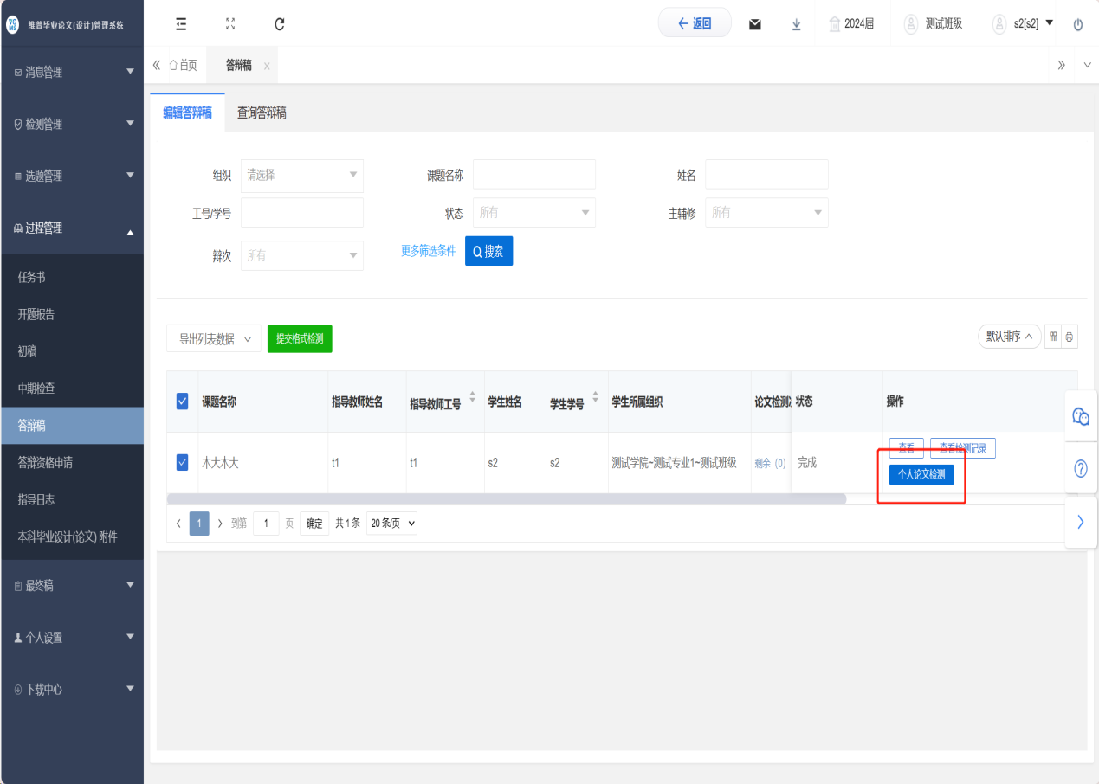
等待系统检测，检测完成后，可点击检测结果查看检测报告，如下图：
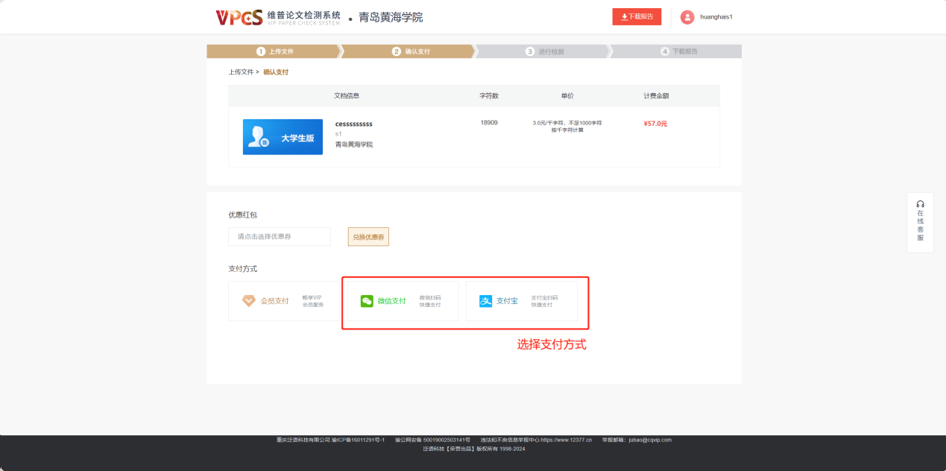
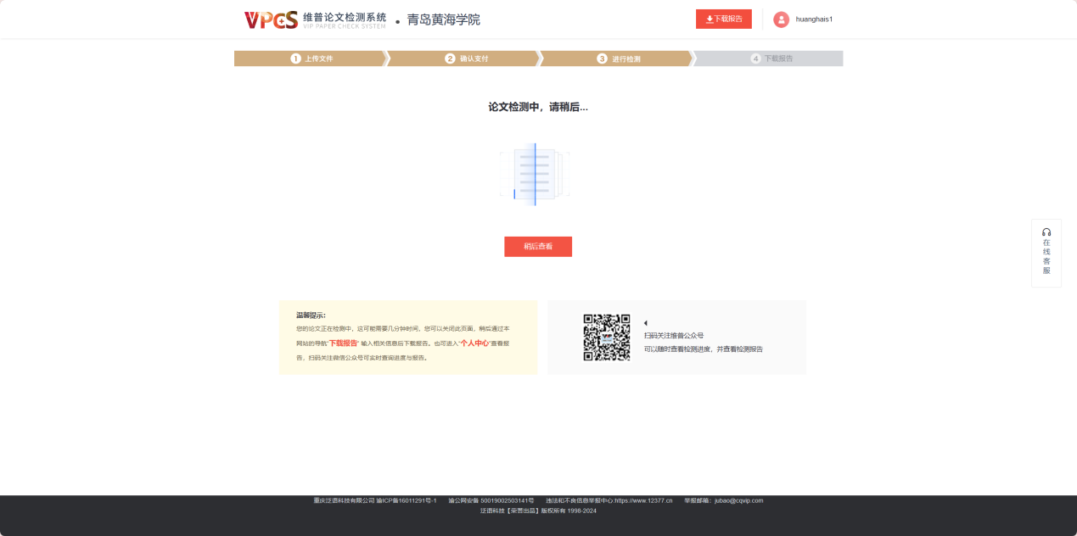

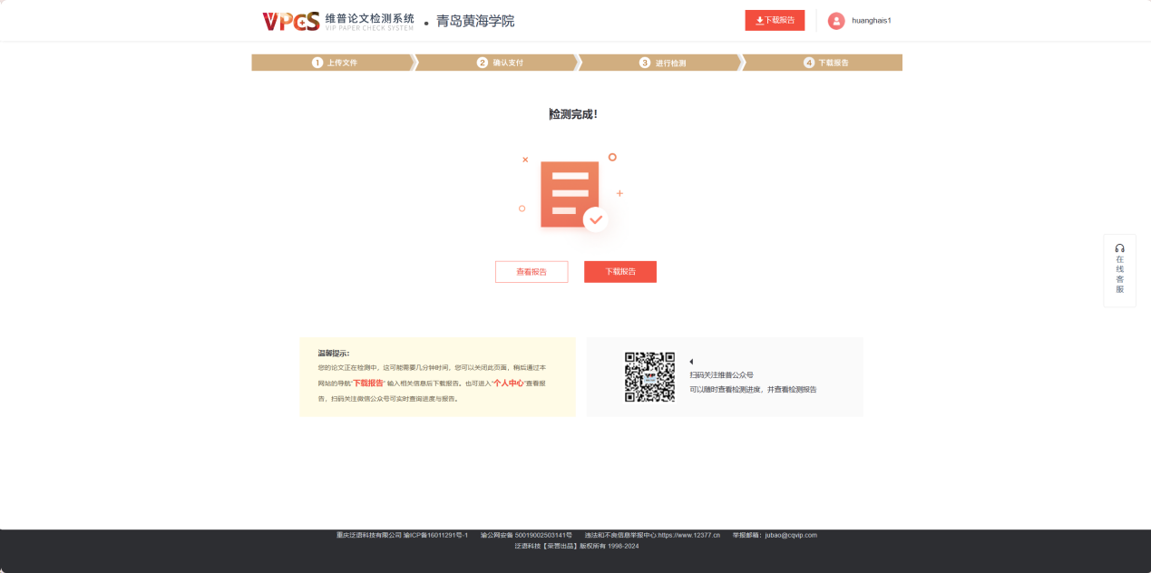

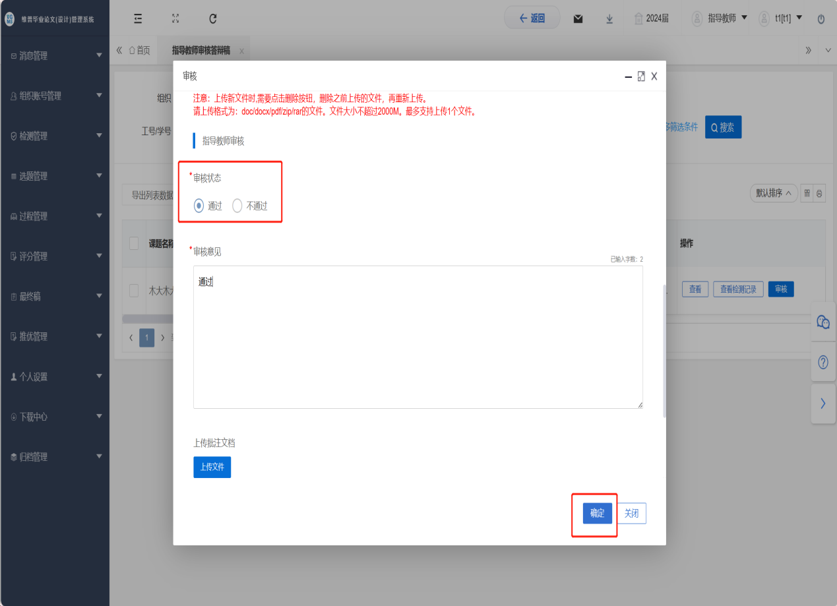

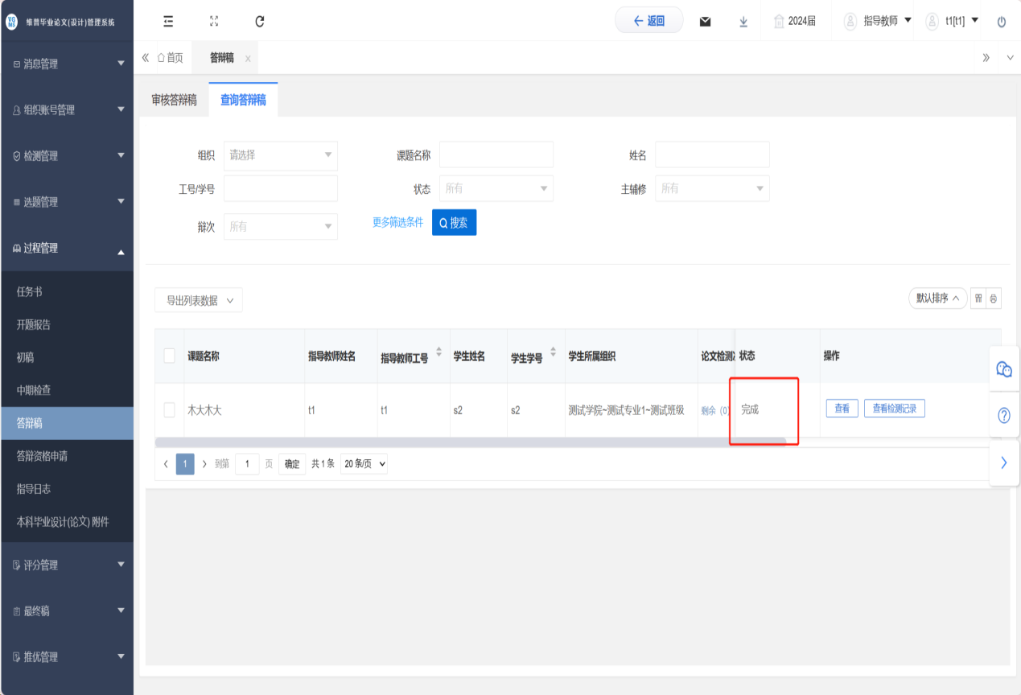

说明：查重检测合格（低于25%）则该环节完成。若检测不通过，学生论文会被自动退回到重新提交状态，可按照上述操作步骤进行多次提交。
（2）毕设系统答辩稿处为每位同学免费分配了一次按照学校论文格式标准配置的格式检测次数，格式检测由学生自行提交检测，在编辑答辩稿界面勾选课题，点击上方提交格式检测，点击确定，等待检测结果，检测完成后，可点击检测结果查看检测报告
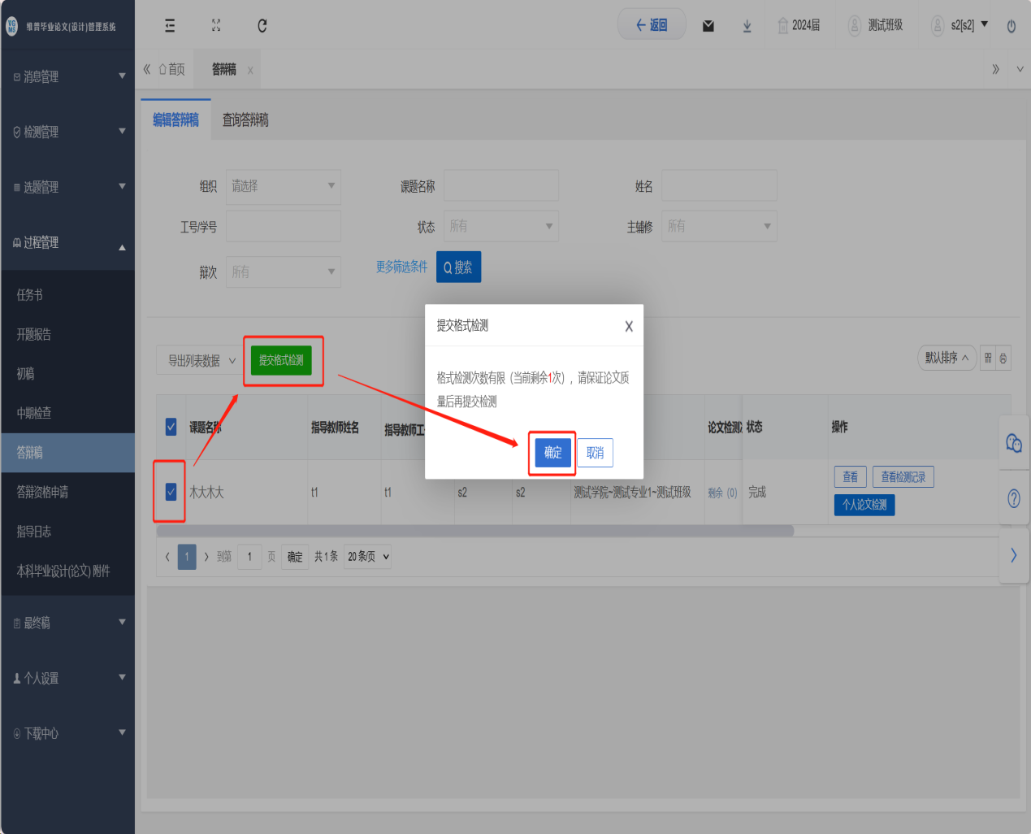

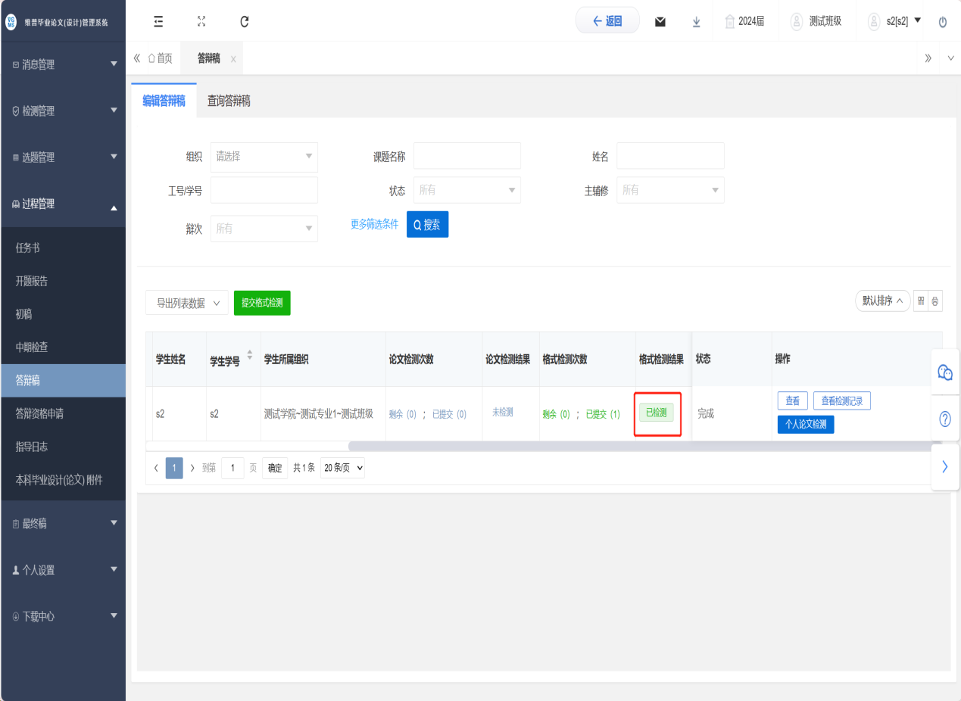

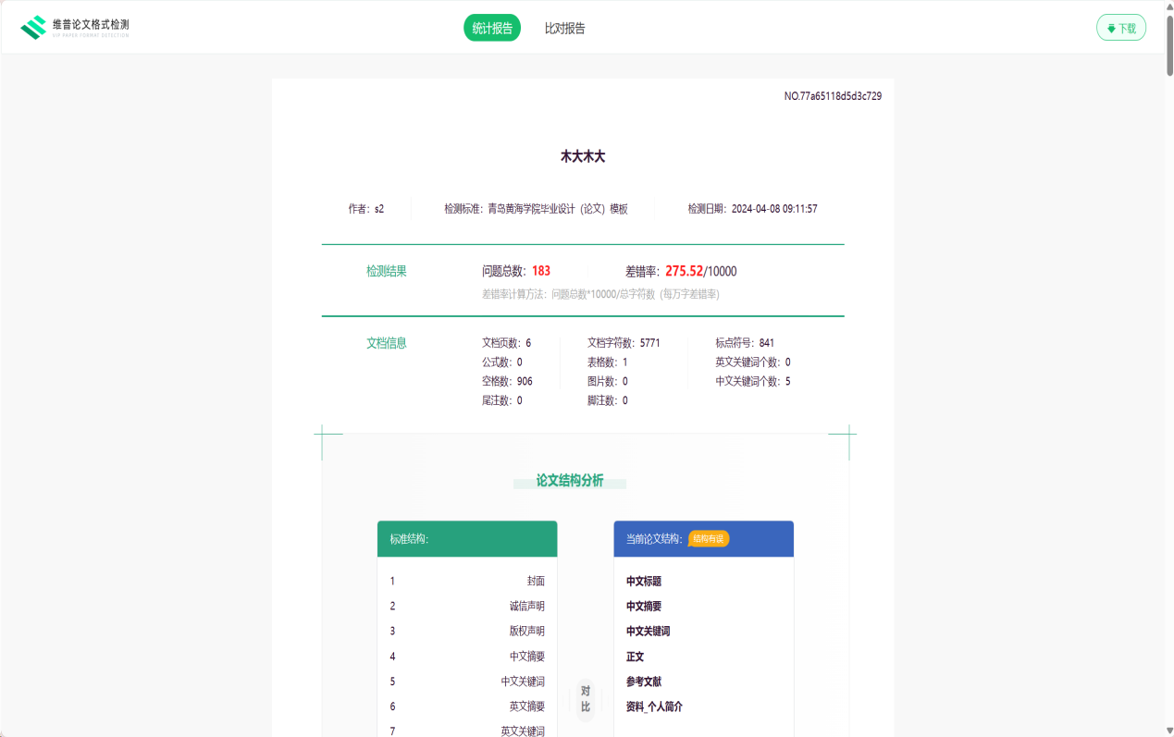

最终稿检测方式相同，论文终稿为论文胶印版，学术声明页需上传本人及指导老师电子签名，电子文档以学号+姓名+毕业设计（论文）题目命名。操作列表在最终稿列表，最终稿论文附件主要为演出类作品、艺术作品、动画视频、建筑图纸等。
二、结果查询
指导教师和学生可以查询到结果，学院需要统计则可以按照此方式导出数据。
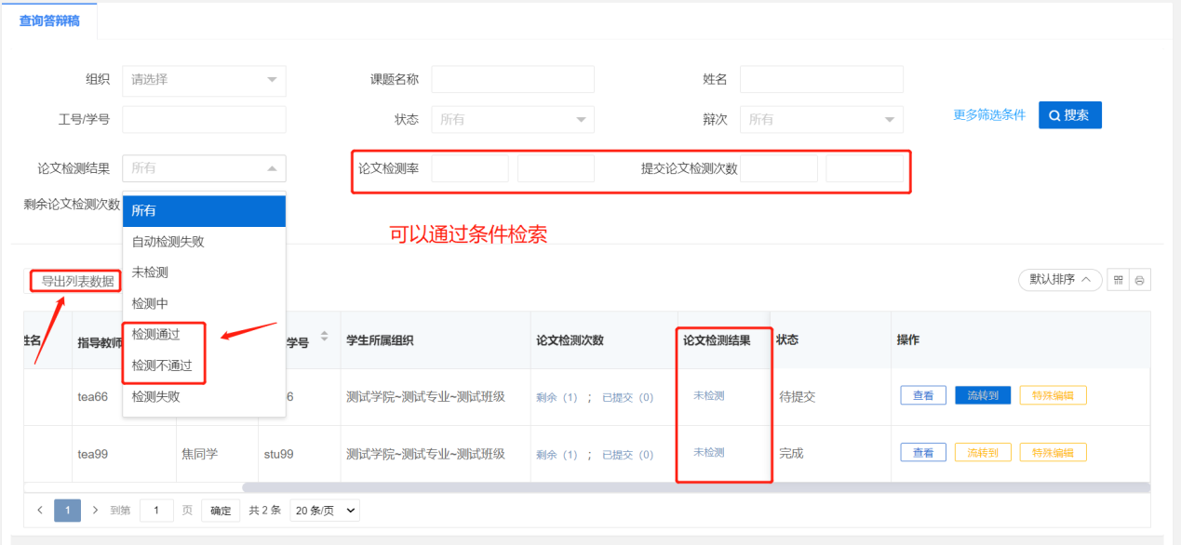

批量下载论文、检测报告
